【プレスリリース】
2023年2月13日
報道関係各位

*本プレスリリースは、独congatecが、2023年2月9日（現地時間）、ドイツで発表したプレスリリースの抄訳です。

コンガテック、最初の COM-HPC Mini モジュールを embedded world 2023 で発表

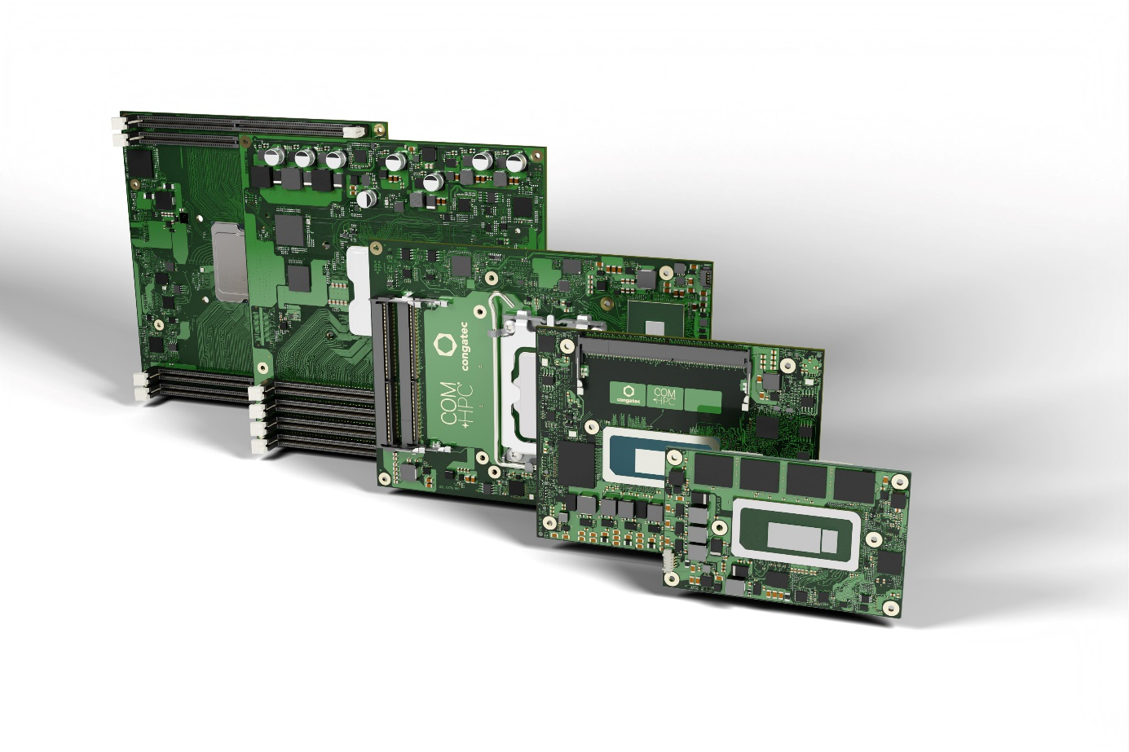
スモール フォームファクタで ハイパフォーマンスのエコシステムが完成

組込み、およびエッジ コンピューティング テクノロジーのリーディング ベンダーであるコンガテック（congatec）は、embedded world 2023 (ホール3 / ブース241) において、包括的な COM-HPC のエコシステムを発表します。 COM-HPC のポートフォリオは現在、ハイパフォーマンスの COM-HPC Server モジュールから、最新の超コンパクトでほぼクレジットカード サイズのCOM-HPC Client モジュールにまで及びます。 コンガテックは現在、これらに付随してカスタマイズされた冷却ソリューション、キャリアボード、およびデザイン・イン サービスとともに、設計者が次世代のハイエンド組込み、およびエッジコンピューティング プラットフォームで必要とする、すべてを提供しています。 そして、新しい COM-HPC Mini 規格によって、スペースの制約が厳しいアプリケーションにおいても、高いパフォーマンスと数多くの新しい高速インタフェースを利用することが可能になります。 これにより、システムの内部やハウジングの設計を大幅に変更することなく、製品ファミリー全体を新しい PICMG 規格に移行できるようになりました。

イノベーションのハイライト: COM-HPC Mini
embedded worldショーケースにおける、コンガテックのフラッグシップは、COM-HPC Mini 規格の最初のサンプル製品です。 PICMG が新しい規格を最終的に承認した後に、正式にリリースされる最初のハイパフォーマンス COM-HPC Mini モジュールには、新しい第13世代 インテル Core プロセッサ (コードネーム Raptor Lake) が搭載されます。 このプロセッサは、組込み、およびエッジコンピューティングにおけるハイエンドのクライアント レベルでの新しい基準となるものです。

コンガテックが最近リリースした、第13世代 インテル Core プロセッサ搭載のハイパフォーマンス コンピュータ・オン・モジュール、COM-HPC Client Size A、 および Size Cと、この新しいCOM-HPC Mini と合わせて、開発者はこの新しい世代のプロセッサの全レンジを COM-HPC で自由に使用できるようになります。 COM-HPC 規格は最先端のコネクティビティのおかげで、COM Express では達成できなかった革新的なデータ スループット、I/O 帯域幅、およびパフォーマンスで、開発者に新しい世界を開きます。 一方、第13世代 インテル Core プロセッサを搭載した コンガテックの COM Express 3.1 準拠モジュールは、主に既存のシステムへの投資を保護するのに役立ちます。 たとえば、PCIe Gen 4 のサポートにより、システムのデータスループットを向上させるための、アップグレード オプションを提供します。

COM-HPC Mini フォームファクタは、主に DINレールPC あるいは、頑丈なハンドヘルドやタブレットなどの超小型でハイパフォーマンスの機器に最適です。 さらにCOM-HPC Mini は、COM Express を使った超小型システムの開発者が、最新のインタフェース テクノロジーを利用するために、COM-HPC に切り替えようとしたときに直面する難題をも解決します。 これまで COM-HPC 規格で最小だった COM-HPC Size A では、問題を解決することができませんでした。 Size Aの寸法は 95x120 mm (11,400 mm²) で、95x95 mm (9,025 mm²) の COM Express Compact フォームファクタよりも、約32%大きくなっています。 形状の点では、既存の COM Express を使った設計を COM-HPC に移行するためには 25 mm 幅が広すぎます。 COM Express Compact は現在、最も広く普及している COM Express のフォームファクタで、ハイエンドのシステムでのみ、さらに大きなCOM Express Basic フォームファクタが使用されています。 これまで多くの開発者にとっての課題は、システム設計における寸法でしたが、COM-HPC Mini は 95x60 mm で、この寸法の問題を解決することができるため、多くの超小型システムの設計において、まったく新しいハイパフォーマンスの展望を開きます。

COM-HPCと、新しい COM-HPC Mini フォームファクタの詳細については、以下のサイトをご覧ください。
https://www.congatec.com/jp/technologies/com-hpc-mini/

##

コンガテック（congatec）について
コンガテック（congatec）は、組込み、およびエッジコンピューティング製品とサービスにフォーカスした、急速に成長しているテクノロジー企業です。ハイパフォーマンス コンピュータモジュールは、産業オートメーション、医療技術、輸送、テレコミュニケーション、その他の多くの分野の幅広いアプリケーションやデバイスで使用されています。当社は、成長する産業ビジネスにフォーカスする、ドイツのミッドマーケットファンドである株主のDBAG Fund VIIIに支えられており、これらの拡大する市場機会を活用するための資金調達とM&Aの実績があります。また、コンピュータ・オン・モジュールの分野では、世界的なマーケットリーダーであり、新興企業から国際的な優良企業まで優れた顧客基盤を持っています。
詳細については、当社のウェブサイトhttps://www.congatec.com/jp、またはLinkedIn、Twitter、YouTubeをご覧ください。

Intel、インテル、Intelロゴ、およびその他のIntelマークは、Intel Corporationまたはその子会社の商標です。

■本製品に関するお問合せ先
コンガテックジャパン株式会社 担当：奥村
TEL: 03-6435-9250
Email: sales-jp@congatec.com

■本リリースに関する報道関係者様からのお問合せ先
（広報代理）オフィス橋本 担当：橋本
Email: congatec@kitajuji.com

テキストと写真は、以下のサイトから入手することができます。
https://www.congatec.com/jp/congatec/press-releases.html

